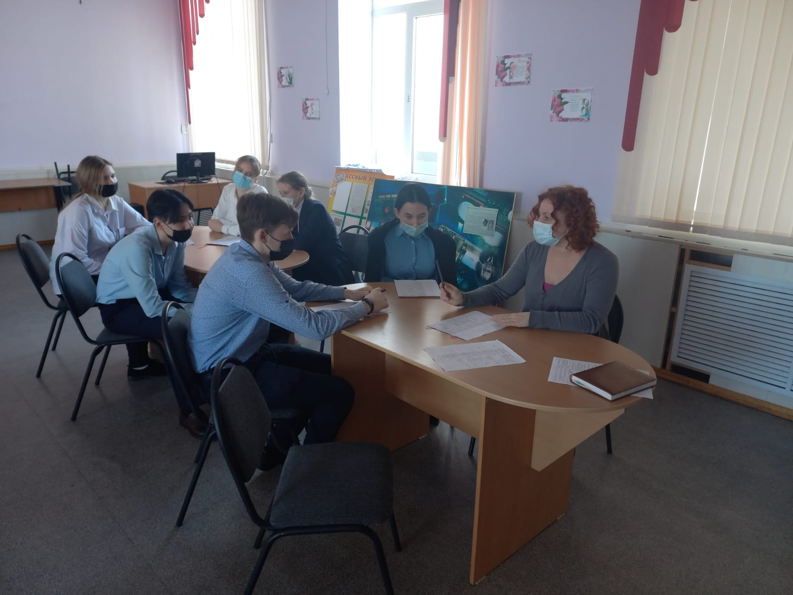В КГУ ОШ №1 сегодня прошла очередная встреча со школьным парламентом. На повестке дня обсуждали ближайшие планы подготовки к праздникам 8 марта и на 22 наурыз.
